

**平台操作手册（导师版）**

**Shanghai WanxinSoft Computer Information Technology Co.,LTD.**

**上海万欣计算机信息科技有限公司**

**©2019**

**All Rignts Reserved**

目 录

[一、系统登陆 3](#_bookmark0)

[二、预约审批 4](#_bookmark1)

[三、费用确认 5](#_bookmark2)

1. [消费明细查询 6](#_bookmark2)

## 一、系统登陆

打开手机微信搜索‘华中农大仪器共享平台’并关注。

|  |
| --- |
| 01 |

关注完成后点击‘进入公众号’-‘平台功能’-‘账号绑定/解绑’-‘校内用户绑定’-输入同意身份认证账号密码后点击‘提交’即可完成绑定。

|  |  |
| --- | --- |
| 1 | 2 |
| 3 | 4 |

## 预约审批

通过公众号，可以审批课题组名下所有学生的预约。  
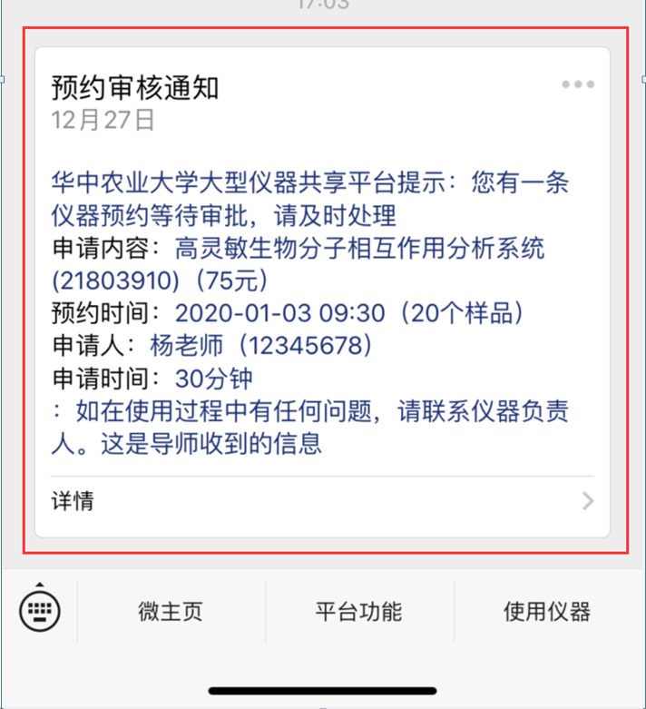

所有的预约审批，自动发送通知到导师微信，点击审核通知，进入审批界面。

同时也可以通过控制台里面的预约审核功能来审核：微主页-控制台-大仪共享-预约审核

|  |  |
| --- | --- |
|  |  |
|  |  |

## 三．费用确认

导师可以确认名下课题组成员预约产生的费用，确认后会财务账号冻结本次确认金额。

操作步骤：点击 **微主页-控制台-大仪共享**-界面可以看到全部预约单，点击全部预约单，可看到被课题组名下所有成员预约单。

费用确认时可以选择从哪个资金账户扣除实验费用。

|  |  |
| --- | --- |
|  |  |
| OGPB22Y7C(T_6]{6]NZBP39 |

## 四．消费明细查询

操作步骤：点击 微主页-控制台-大仪共享-消费明细，查看以确认费用明细。

|  |  |
| --- | --- |
|  |  |